**Správa Krkonošského národního parku**

IČO: 00088455

se sídlem Dobrovského 3, 543 01 Vrchlabí zastoupená PhDr. Robinem Bóhnischem, ředitelem

jako pronajímatel (dále jen „pronajímatel" či „Správa KRNAP")

- na straně jedné - a

**Ski klub Zvonička z.s.**

IČO: 60432161

se sídlem Jílovská 409/6 142 00 Praha 4 - Lhotka

Zastoupená panem Bohumírem Zoubkem, předsedou výboru spolku E-

a panem Vladimírem Vincencem, členem výboru spolku E-mail:

jako nájemce (dále jen „nájemce")

- na straně druhé -

uzavírají podle ustanovení § 2201 a násl. zákona č. 89/2012 Sb. (dále jen „NOZ"), a podle § 27 zákona č. 219/2000 Sb., ve znění pozdějších změn a doplňků, tuto

**NÁJEMNÍ SMLOUVU**

**č. SMLN-22-74/2024**

či. i

Pronajímatel je podle zákona č. 219/2000 Sb., ve znění pozdějších změn a doplňků, příslušný hospodařit s následující nemovitou věcí, která je vlastnictvím České republiky

obec kat. území Výměra nájmu parcela č. Výměra pozemku druh pozemku LVč.

ím2] [m2]

Špindlerův Mlýn Přední 890312 688/1 45 lesní pozemek 95

Labská

a je zapsána u Katastrálního úřadu pro Královéhradecký kraj, katastrálního pracoviště Trutnov na výše uvedeném listu vlastnictví.

**ČI. II**

1) Pronajímatel přenechává nájemci níže specifikované části pozemku uvedeného v čl. I do užívání za účelem odstavování třech osobních vozidel nájemce a nájemce se zavazuje platit nájemné a užívat tento pozemek v souladu se zákonem a touto smlouvou.

2) Pronajímané části pozemku (dále jen „pozemek") o celkové velikosti cca 45 m2 jsou vyznačeny na situaci v příloze č. 1, která je nedílnou součástí této smlouvy.

3) Stav pozemku je nájemci ke dni podpisu této smlouvy znám, je bezvadný a splňuje účel nájmu.

4) Pronajímatel přenechává nájemci pozemek ve stavu způsobilém k ujednanému užívání.

**Cl. Ill**

**1**) Nájemce nesmí přenechat pronajatý pozemek nebo jeho části do podnájmu a nesmí měnit kulturu pozemku zapsanou v katastru nemovitostí bez předchozího písemného souhlasu pronajímatele.

2) Tato smlouva není právním titulem pro zřízení jakékoliv nové stavby.

3) Nájemce je povinen:

o užívat pozemek v souladu s dohodnutým účelem nájmu,

c v případě ukončení nájmu uvést pozemek do stavu, ve kterém se nacházel před zahájením nájemního vztahu, pokud se s pronajímatelem nedohodne jinak,

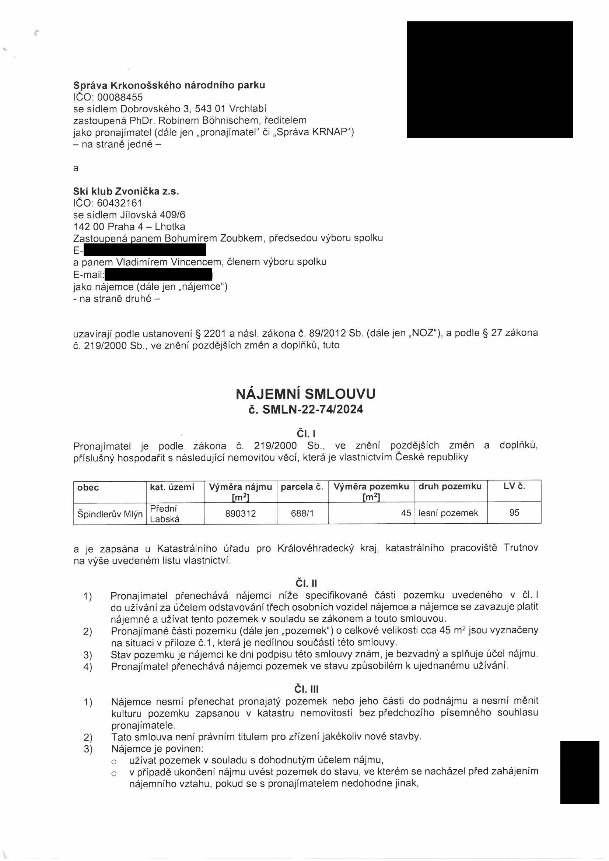

|  |  |  |  |  |  |  |
| --- | --- | --- | --- | --- | --- | --- |
|  |  |  |  |  |  |  |
|  |  |  |  |  |  |  |

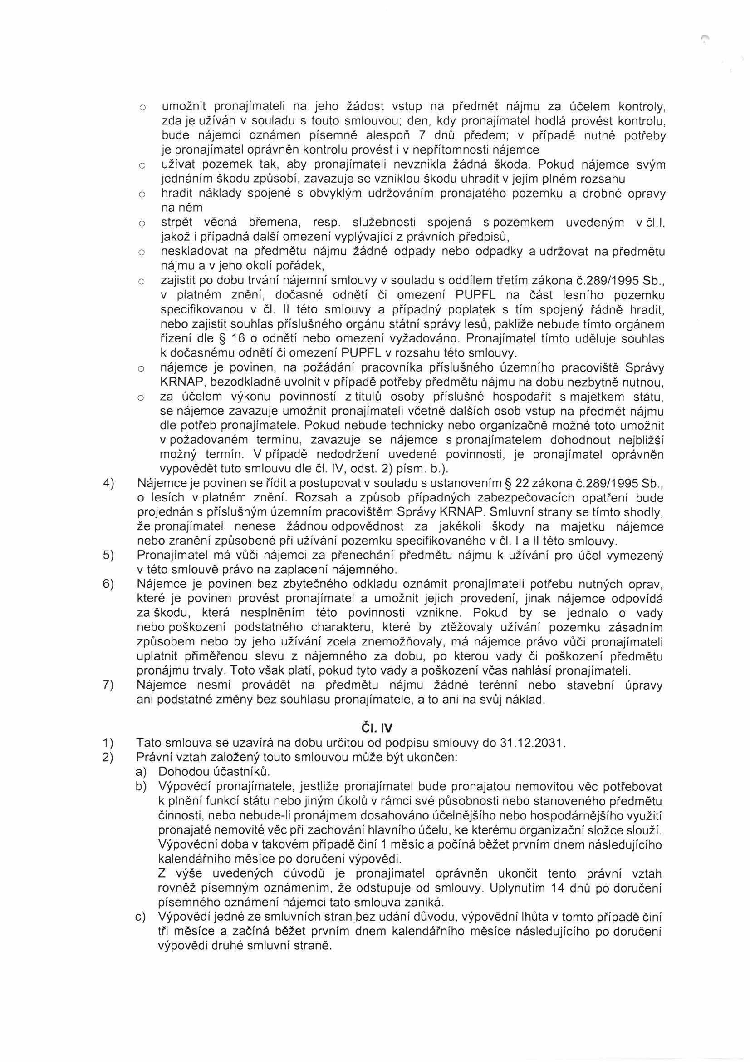

o umožnit pronajímateli na jeho žádost vstup na předmět nájmu za účelem kontroly, zda je užíván v souladu s touto smlouvou; den, kdy pronajímatel hodlá provést kontrolu, bude nájemci oznámen písemně alespoň 7 dnů předem; v případě nutné potřeby je pronajímatel oprávněn kontrolu provést i v nepřítomnosti nájemce

o užívat pozemek tak, aby pronajímateli nevznikla žádná škoda. Pokud nájemce svým jednáním škodu způsobí, zavazuje se vzniklou škodu uhradit v jejím plném rozsahu

o hradit náklady spojené s obvyklým udržováním pronajatého pozemku a drobné opravy na něm

o strpět věcná břemena, resp. služebnosti spojená s pozemkem uvedeným včl.l, jakož i případná další omezení vyplývající z právních předpisů,

o neskladovat na předmětu nájmu žádné odpady nebo odpadky a udržovat na předmětu nájmu a v jeho okolí pořádek,

o zajistit po dobu trvání nájemní smlouvy v souladu s oddílem třetím zákona č.289/1995 Sb., v platném znění, dočasné odnětí či omezení PUPFL na část lesního pozemku specifikovanou v čl. II této smlouvy a případný poplatek s tím spojený řádně hradit, nebo zajistit souhlas příslušného orgánu státní správy lesů, pakliže nebude tímto orgánem řízení dle § 16 o odnětí nebo omezení vyžadováno. Pronajímatel tímto uděluje souhlas k dočasnému odnětí či omezení PUPFL v rozsahu této smlouvy,

o nájemce je povinen, na požádání pracovníka příslušného územního pracoviště Správy KRNAP, bezodkladně uvolnit v případě potřeby předmětu nájmu na dobu nezbytně nutnou,

o za účelem výkonu povinností z titulů osoby příslušné hospodařit s majetkem státu, se nájemce zavazuje umožnit pronajímateli včetně dalších osob vstup na předmět nájmu dle potřeb pronajímatele. Pokud nebude technicky nebo organizačně možné toto umožnit v požadovaném termínu, zavazuje se nájemce s pronajímatelem dohodnout nejbližší možný termín. V případě nedodržení uvedené povinnosti, je pronajímatel oprávněn vypovědět tuto smlouvu dle čl. IV, odst. 2) písm. b.).

4) Nájemce je povinen se řídit a postupovat v souladu s ustanovením § 22 zákona č.289/1995 Sb., o lesích v platném znění. Rozsah a způsob případných zabezpečovacích opatření bude projednán s příslušným územním pracovištěm Správy KRNAP. Smluvní strany se tímto shodly, že pronajímatel nenese žádnou odpovědnost za jakékoli škody na majetku nájemce nebo zranění způsobené při užívání pozemku specifikovaného v čl. I a II této smlouvy.

5) Pronajímatel má vůči nájemci za přenechání předmětu nájmu k užívání pro účel vymezený v této smlouvě právo na zaplacení nájemného.

6) Nájemce je povinen bez zbytečného odkladu oznámit pronajímateli potřebu nutných oprav, které je povinen provést pronajímatel a umožnit jejich provedení, jinak nájemce odpovídá za škodu, která nesplněním této povinnosti vznikne. Pokud by se jednalo o vady nebo poškození podstatného charakteru, které by ztěžovaly užívání pozemku zásadním způsobem nebo by jeho užívání zcela znemožňovaly, má nájemce právo vůči pronajímateli uplatnit přiměřenou slevu z nájemného za dobu, po kterou vady či poškození předmětu pronájmu trvaly. Toto však platí, pokud tyto vady a poškození včas nahlásí pronajímateli.

7) Nájemce nesmí provádět na předmětu nájmu žádné terénní nebo stavební úpravy ani podstatné změny bez souhlasu pronajímatele, a to ani na svůj náklad.

**Čl. IV**

1) Tato smlouva se uzavírá na dobu určitou od podpisu smlouvy do 31.12.2031.

2) Právní vztah založený touto smlouvou může být ukončen:

a) Dohodou účastníků.

b) Výpovědí pronajímatele, jestliže pronajímatel bude pronajatou nemovitou věc potřebovat k plnění funkcí státu nebo jiným úkolů v rámci své působnosti nebo stanoveného předmětu činnosti, nebo nebude-li pronájmem dosahováno účelnějšího nebo hospodárnějšího využití pronajaté nemovité věc při zachování hlavního účelu, ke kterému organizační složce slouží. Výpovědní doba v takovém případě činí 1 měsíc a počíná běžet prvním dnem následujícího kalendářního měsíce po doručení výpovědi.

Z výše uvedených důvodů je pronajímatel oprávněn ukončit tento právní vztah rovněž písemným oznámením, že odstupuje od smlouvy. Uplynutím 14 dnů po doručení písemného oznámení nájemci tato smlouva zaniká.

c) Výpovědí jedné ze smluvních stran bez udání důvodu, výpovědní lhůta v tomto případě činí tři měsíce a začíná běžet prvním dnem kalendářního měsíce následujícího po doručení výpovědi druhé smluvní straně.

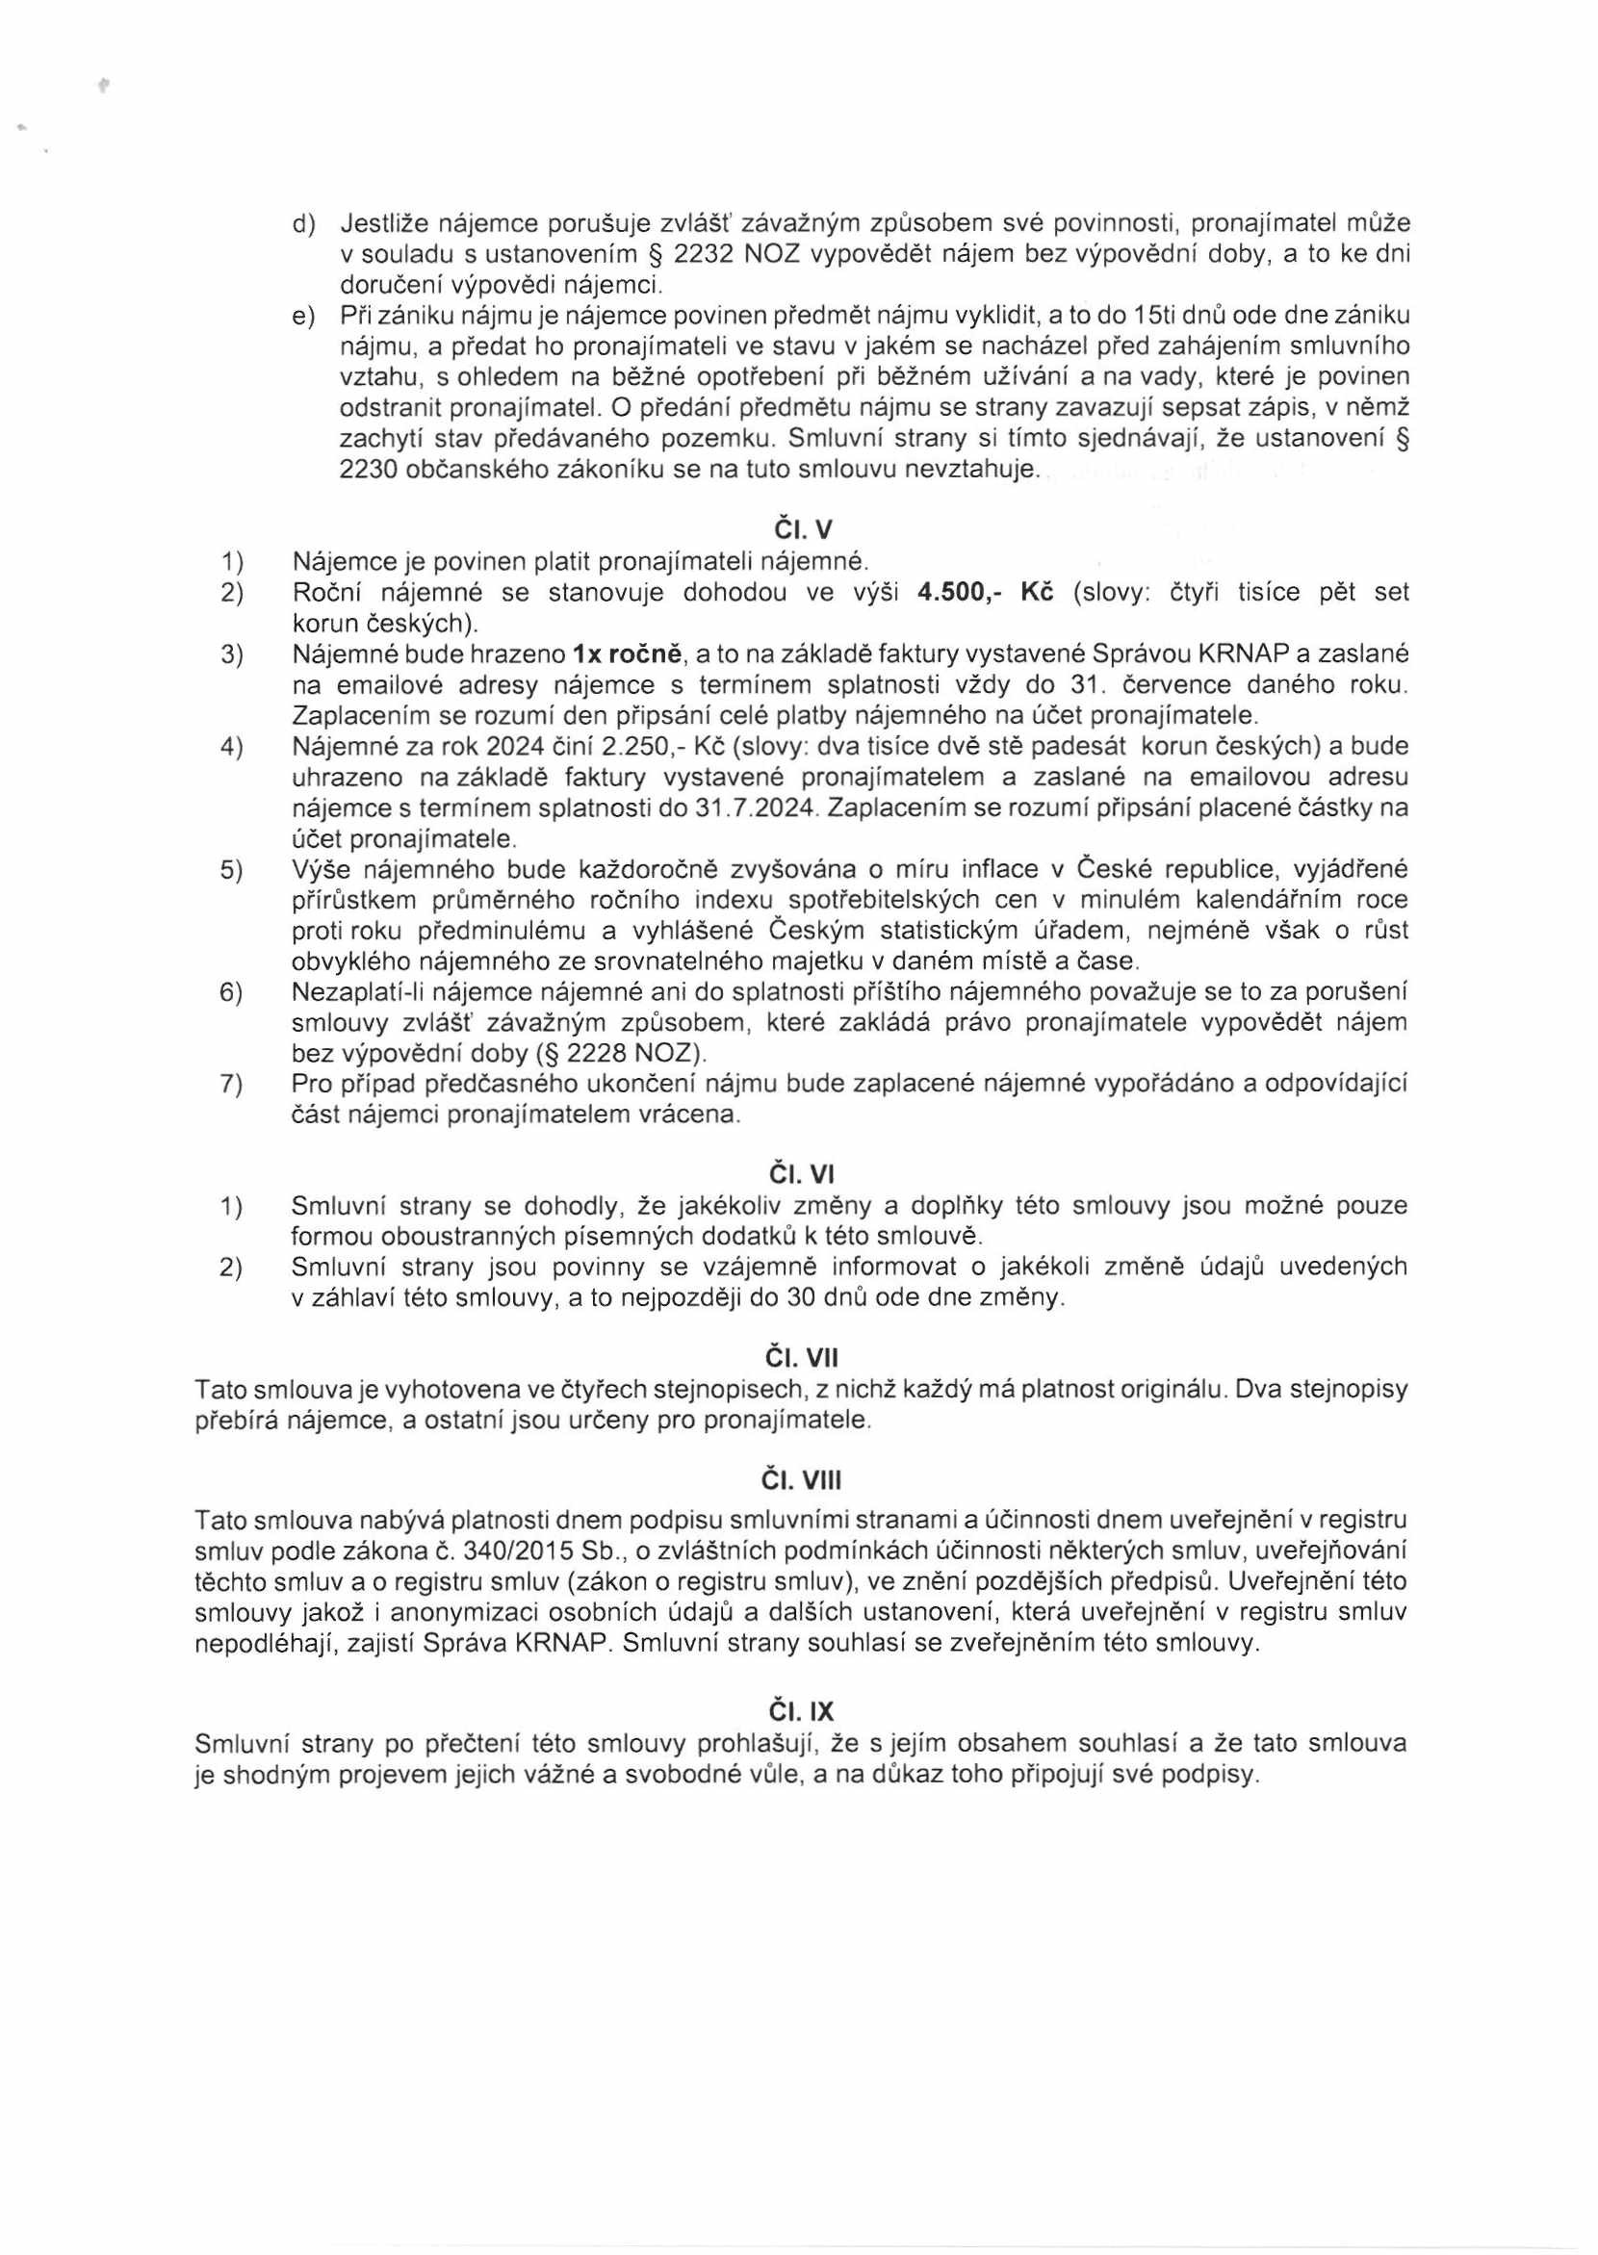

d) Jestliže nájemce porušuje zvlášť závažným způsobem své povinnosti, pronajímatel může v souladu s ustanovením § 2232 NOZ vypovědět nájem bez výpovědní doby, a to ke dni doručení výpovědi nájemci.

e) Při zániku nájmu je nájemce povinen předmět nájmu vyklidit, a to do 15ti dnů ode dne zániku nájmu, a předat ho pronajímateli ve stavu v jakém se nacházel před zahájením smluvního vztahu, s ohledem na běžné opotřebení při běžném užívání a na vady, které je povinen odstranit pronajímatel. O předání předmětu nájmu se strany zavazují sepsat zápis, v němž zachytí stav předávaného pozemku. Smluvní strany si tímto sjednávají, že ustanovení § 2230 občanského zákoníku se na tuto smlouvu nevztahuje.

Čl. V

1) Nájemce je povinen platit pronajímateli nájemné.

2) Roční nájemné se stanovuje dohodou ve výši 4.500,- Kč (slovy: čtyři tisíce pět set korun českých).

3) Nájemné bude hrazeno 1x ročně, a to na základě faktury vystavené Správou KRNAP a zaslané na emailové adresy nájemce s termínem splatnosti vždy do 31. července daného roku. Zaplacením se rozumí den připsání celé platby nájemného na účet pronajímatele.

4) Nájemné za rok 2024 činí 2.250,- Kč (slovy: dva tisíce dvě stě padesát korun českých) a bude uhrazeno na základě faktury vystavené pronajímatelem a zaslané na emailovou adresu nájemce s termínem splatnosti do 31.7.2024. Zaplacením se rozumí připsání placené částky na účet pronajímatele.

5) Výše nájemného bude každoročně zvyšována o míru inflace v České republice, vyjádřené přírůstkem průměrného ročního indexu spotřebitelských cen v minulém kalendářním roce proti roku předminulému a vyhlášené Českým statistickým úřadem, nejméně však o růst obvyklého nájemného ze srovnatelného majetku v daném místě a čase.

6) Nezaplatí-li nájemce nájemné ani do splatnosti příštího nájemného považuje se to za porušení smlouvy zvlášť závažným způsobem, které zakládá právo pronajímatele vypovědět nájem bez výpovědní doby (§ 2228 NOZ).

7) Pro případ předčasného ukončení nájmu bude zaplacené nájemné vypořádáno a odpovídající část nájemci pronajímatelem vrácena.

Čl. VI

1) Smluvní strany se dohodly, že jakékoliv změny a doplňky této smlouvy jsou možné pouze formou oboustranných písemných dodatků k této smlouvě.

2) Smluvní strany jsou povinny se vzájemně informovat o jakékoli změně údajů uvedených v záhlaví této smlouvy, a to nejpozději do 30 dnů ode dne změny.

Čl. VII

Tato smlouva je vyhotovena ve čtyřech stejnopisech, z nichž každý má platnost originálu. Dva stejnopisy přebírá nájemce, a ostatní jsou určeny pro pronajímatele.

Čl. Vlil

Tato smlouva nabývá platnosti dnem podpisu smluvními stranami a účinnosti dnem uveřejnění v registru smluv podle zákona č. 340/2015 Sb., o zvláštních podmínkách účinnosti některých smluv, uveřejňování těchto smluv a o registru smluv (zákon o registru smluv), ve znění pozdějších předpisů. Uveřejnění této smlouvy jakož i anonymizaci osobních údajů a dalších ustanovení, která uveřejnění v registru smluv nepodléhají, zajistí Správa KRNAP. Smluvní strany souhlasí se zveřejněním této smlouvy.

Čl. IX

Smluvní strany po přečtení této smlouvy prohlašují, že s jejím obsahem souhlasí a že tato smlouva je shodným projevem jejich vážné a svobodné vůle, a na důkaz toho připojují své podpisy.

Ve Vrchlabí dne: fj 7 "08- 2024 V Praze dne: //. *C. to?ct*

Spr

I

Správa KRhJAP Ski klub Zvofiička z.s.

PhDr. Robin Bóhnisch, ředitel Bohumír Zoubek, Vladimír Vincenc pronajímatel nájemce

Za správnost:

Bc. Oldřich Pažout

vedoucí oddělení správy majetku

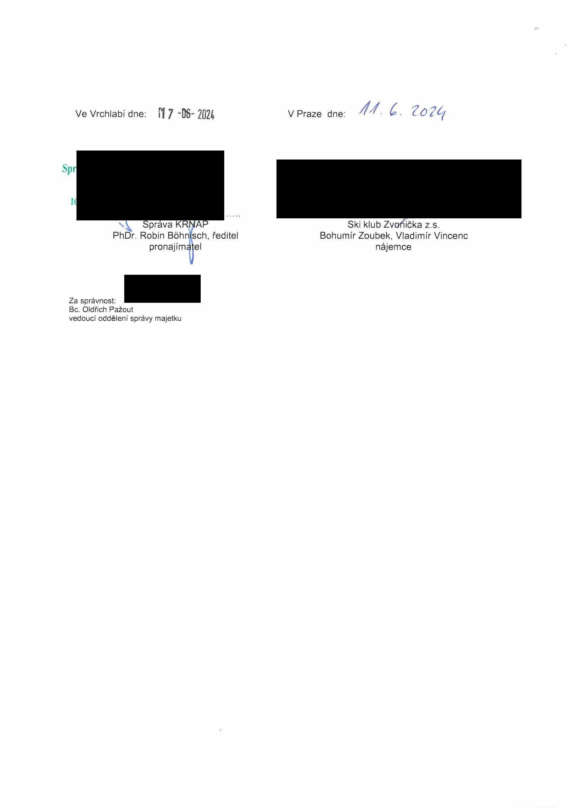

Příloha č. 1

**Legenda**

•VYV! predmetna cast pozemku

* podkladové mapy: katastrální mapa, ortofotomapa 2022

